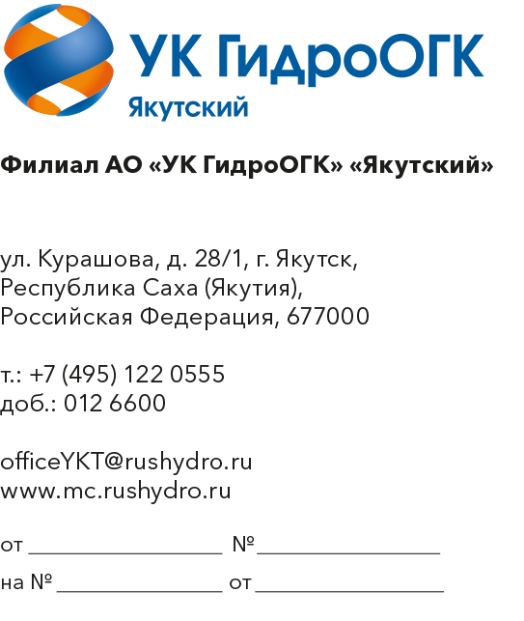

Запрос технико-коммерческих предложений в рамках закупки на
ОКПД 2: 71.12.35.110 Выполнение комплекса кадастровых работ по разделению и объединению земельных участков, а также установлению сервитута на объекте «Строительство Якутской ГРЭС-2 (2-я очередь)»
1. ПАО «РусГидро» (далее – Заказчик), в лице агента АО «УК ГидроОГК» сообщает о проведении анализа технико-коммерческих предложений потенциальных исполнителей, в рамках закупки на право заключения договора на «ОКПД 2: 71.12.35.110 Выполнение комплекса кадастровых работ по разделению и объединению земельных участков, а также установлению сервитута на объекте «Строительство Якутской ГРЭС-2 (2-я очередь)».
2. Подробные требования к выполнению работ (в том числе, сведения об объеме, месте, сроках выполнения работ) приведены в приложении 1 к настоящему запросу, существенные условия будущего договора (в том числе, условия оплаты и гарантийных обязательств) – см. приложение 2 к настоящему запросу.
3. Настоящий запрос не является публичной офертой и не влечет за собой возникновения каких-либо обязательств для Заказчика. Рассмотрение Заказчиком поступивших технико-коммерческих предложений не предполагает какого-либо информирования (в т.ч. публичного) лиц, подавших такие предложения, а также любых иных лиц о результатах произведенного рассмотрения.
4.Технико-коммерческое предложение должно быть оформлено на официальном бланке Поставщика по форме приложения 3 и заверено подписью уполномоченного лица, а также печатью организации (при наличии).
5. Срок подачи технико-коммерческих предложений:
Дата начала подачи:
«07» августа 2026 года
Дата и время окончания срока подачи:
«14» августа 2026 года до 09:00 (по московскому времени)
6. Мониторинг цен проводится в соответствии с правилами и с использованием функционала ЭТП АО «РАД», находящейся по адресу https://tender.lot-online.ru/

Приложения:
1. Технические требования на выполнение работ (в том числе, сведения об объеме, месте, сроках выполнения работ);
2. Проект типового договора / Существенные условия договора (в том числе, условия оплаты и гарантийных обязательств);
3. Технико-коммерческое предложение (форма).

Исп. Ефремова Ю.Д.
+74951220555 (012-6609)

